Script 3: Groepsdynamica: Roos van Leary .

Elke leraar, in opleiding, startend of ervaren kent het. Met deze leerling, of deze groep leerlingen is geen land te bezeilen! Dat geeft meestal irritatie, gevoel van kan ik het (nog) wel, wat doe ik niet goed? En soms het gevoel met ‘lood in de schoenen’ naar deze klas te moeten gaan!
Hoe los je het op?
De Roos van Leary, ontwikkeld door o.a. Timothy Leary, is een sterk en bruikbaar communicatiemodel dat ervan uitgaat dat gedrag, gedrag oproept. De Roos gaat uit van actie en reactie, oorzaak en gevolg. De Roos laat zien:
- welk gedrag door welk gedrag wordt opgeroepen en
- hoe gedrag te beïnvloeden is.

De Roos helpt bij het analyseren van iemands gedrag. Hierdoor kan je de ander, de leerling(en) beter begrijpen. Ook kan je inspelen op het gedrag van anderen en dat gedrag positief beïnvloeden. Het helpt bij het verbeteren van de interactie tussen leraren en leerlingen.

Het gaat hierbij niet om het typeren van menselijk karakter maar om duidelijkheid te krijgen welk effect gedrag heeft op anderen en de interactie tussen mensen en in groepen.
Iedereen heeft een voorkeur voor bepaald gedrag, vaak onbewust.
De Roos van Leary werd gepubliceerd in 1957 (The Interpersonal Diagnosis of Personality). Via onderzoek en observaties kwam Leary erachter dat gedrag voorspelbaar, én beïnvloedbaar is.
Menselijk gedrag verloopt grofweg over twee assen:
- horizontale as
- verticale as
Deze 2 assen zijn de “samen-tegen-as” en de “boven-onder-as”
De horizontale as staat voor de relatie die iemand met een ander heeft. Zo bestaat er ‘samen-gedrag’ of ‘tegen-gedrag’.
Met ‘samen’ wordt bedoeld dat iemand met de ander door één deur wil of kan. Er bestaat dan affiniteit met de ander. ‘Samen’ betekent dat het gedrag van de mensen is gericht op acceptatie van elkaar. Veelal op basis van wederzijds respect.
Met ‘tegen’ wordt hier bedoeld dat iemand niet met de ander door één deur wil of kan. Er bestaat dan vijandigheid naar de ander. ‘Tegen’ betekent dus dat het gedrag van de mensen is gericht op andere belangen dan acceptatie.
De verticale as staat voor de opstelling die iemand tegenover een ander heeft. Zo bestaat er ‘boven-gedrag’ en ‘onder-gedrag’.
Met ‘boven’ wordt bedoeld dat iemand dominant gedrag vertoont naar de ander. Iemand beschouwt zich op dat moment als ‘meerdere’ van de ander. ‘Boven’ betekent dus dat het gedrag van de mensen is gericht op invloed ten opzichte van de ander.
Met ‘onder’ wordt hier bedoeld dat iemand onderdanig gedrag vertoont. Iemand beschouwt zich op dat moment als ‘ondergeschikt’ aan de ander.
‘Samen’, ‘tegen’, ‘boven’ en ‘onder’ staan in relatie tot elkaar:
- Samen-gedrag roept samen-gedrag op
‘helpend gedrag’ roept ‘meewerkend’ gedrag op.
- Tegen-gedrag roept tegen-gedrag op
‘aanvallend gedrag’ roept ‘opstandig gedrag’ op.
- Boven-gedrag roept onder-gedrag op
‘leidend gedrag’ roept ‘teruggetrokken gedrag’ op.
- Onder-gedrag roept boven-gedrag op
‘volgend gedrag’ roept ‘leidend gedrag’ op.

Gedrag wat iemand- of een groep vertoont is grofweg als volgt te omschrijven:
- “Samen” gedrag uit zich in verantwoordelijk en op samenwerken gericht gedrag.
- “Tegen” gedrag uit zich in onafhankelijk, wantrouwend en kritisch gedrag.
- “Boven” gedrag uit zich in actief, beïnvloedend, beheersend en motiverend gedrag.
- “Onder” gedrag uit zich in passief, afhankelijk, onderdanig en bescheiden gedrag.

Leary wilde de twee assen qua gedrag met elkaar combineren om verschillend soort gedrag te kunnen onderscheiden. Vandaar dat hij de assen in een cirkel over elkaar legde. Zo ontstond de roos.
De roos kent vier vlakken met acht verschillende basisgedragingen:
- rechtsboven staat voor ‘leidend gedrag’
- rechtsmidden (maar wel boven) staat voor ‘helpend gedrag’
- rechtsmidden (maar wel onder) staat voor ‘meewerkend gedrag’
- rechtsonder staat voor ‘volgend gedrag’
- linksboven staat voor ‘concurrerend gedrag’
- linksmidden (maar wel boven) staat voor ‘aanvallend gedrag’
- linksmidden (maar wel onder) staat voor ‘opstandig gedrag’
- linksonder staat voor ‘teruggetrokken gedrag’

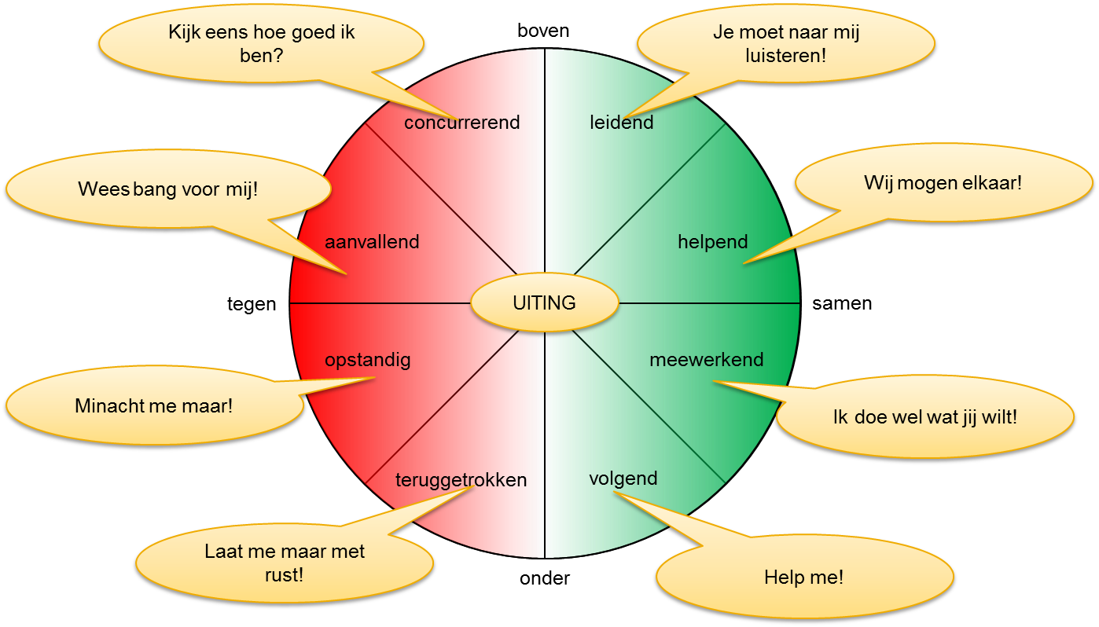

Gedrag is altijd een gevolg van gedrag. Het gedrag dat iemand of een groep vertoont heeft altijd een oorzaak. Aan de acht gedragingen van de Roos kan geen waardeoordeel worden gekoppeld, gedrag is nooit per definitie goed of fout. Ieder mens heeft alle gedragingen in zich en kan elk van de acht gedragingen bewust inzetten. Al naargelang de situatie, het doel en de persoon of groep tegenover zich, kiest men dan een bepaald gedrag.

De werkplekbegeleider kan de student helpen inzicht te krijgen in welk gedrag de student inzet in de les met welk effect op het gedrag van de leerling(en).
- De student gebruikt daarbij de vragenlijst interactief leraarsgedrag (VIL), een op de roos van Leary gebaseerde vragenlijst, de uitkomst geeft inzicht in welk, vaak onbewust, gedrag de student inzet.
Samen met de student gaat de begeleider hierover in gesprek en laat de student zien welk mogelijk gedrag vanuit zijn ‘roos’ wordt opgeroepen.
- De student laat bij 1/2 klassen waaraan hij lesgeeft de leerlingen deze vragenlijst invullen.
Zo ontstaat duidelijkheid over het beeld dat de leerlingen hebben én willen.
- Samen wordt gekeken wat de effecten zijn van het gedrag op de leerling(en). Welke ontwikkelpunten en welk gewenst gedrag dat oplevert en hoe de student daarmee concreet aan de slag kan.
- Ook kan worden gekeken welke collega’s het best als voorbeeld kunnen dienen voor het te ontwikkelen gedrag. De student gaat daar dan een aantal lessen gericht observeren.
- Na een paar maanden kan de vragenlijst nog een keer worden afgenomen bij de student én de leerlingen.

Kortom, menselijk gedrag verloopt via twee assen, samen-gedrag versus tegen-gedrag en boven-gedrag versus onder-gedrag. Mensen reageren voorspelbaar op elkaar en zijn qua gedrag te beïnvloeden.
Het gaat om gedragingen en gedragspatronen. Ieder mens heeft elk van de gedragingen uit de Roos van Leary in zich en aan deze gedragingen mag geen waardeoordeel worden gekoppeld.

